МИНИСТЕРСТВО НАУКИ И ВЫСШЕГО ОБРАЗОВАНИЯ РОССИЙСКОЙ ФЕДЕРАЦИИ

Федеральное государственное бюджетное образовательное учреждение высшего образования «Тихоокеанский государственный университет»

Кафедра «Программного обеспечения вычислительной техники и автоматизированных систем»

**Лабораторная работа №1**

**«Создание проекта на ресурсе github.com»**

Выполнил студент 2-го курса группы ПО(б)-01: Репецкий Артём Алексеевич

Проверил преподаватель: Богачев Илья Владимирович

**Цель работы:** научиться создавать программный комплекс, состоящий из приложения и динамической библиотеки.

1. **Постановка задачи**

В ходе выполнения работы требуется создать репозиторий проекта программного средства на ресурсе github.com. В качестве проекта может быть использован программный комплекс, созданный в осеннем семестре. В качестве альтернативы может быть использован другой программный продукт, реализованный студентом в ходе учебного процесса. Тема проекта согласуется с преподавателем.

1. **Ход выполнения работы** Выполнение работы предполагает выполнение следующих шагов:

1. Регистрация студента на ресурсе github.com;

2. Создание SSH-ключа для работы без использования пароля;

3. Создание репозитория для проекта;

4. Размещение исходного кода в созданном на предыдущем шаге репозитории;

5. Выполнить клонирование проекта на другом компьютере с использованием утилиты git и протокола https.

**Шаг №1:** Регистрация на ресурсе github.com

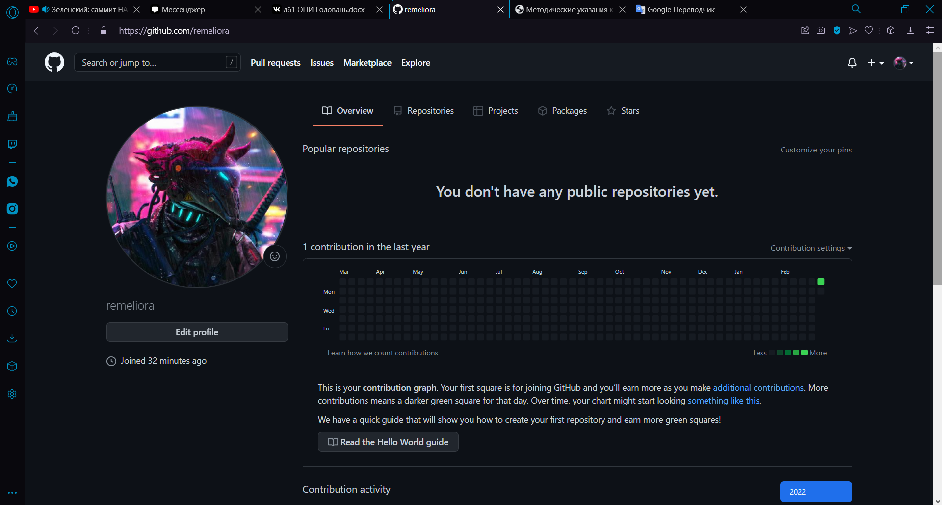

**Шаг №2:** Создание SSH-ключа для работы без использования пароля и установка «git bush»

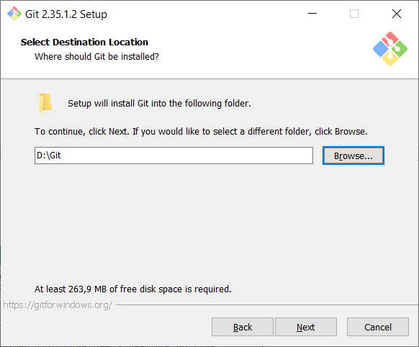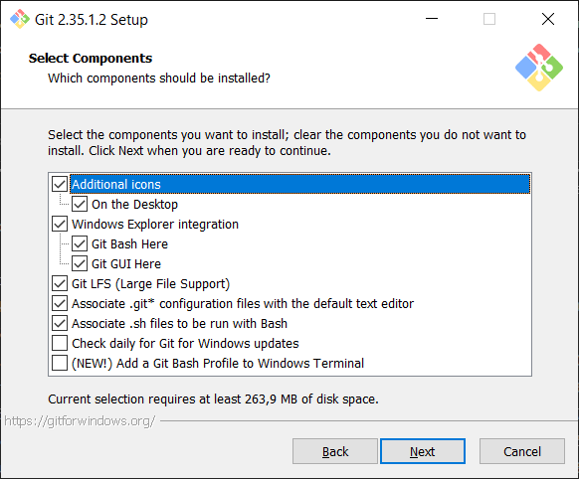

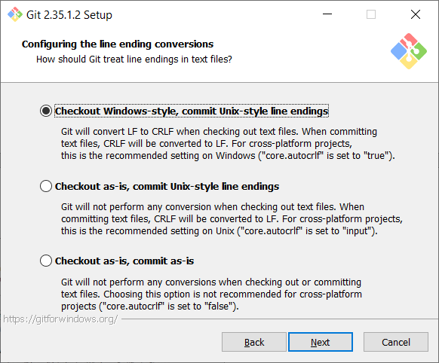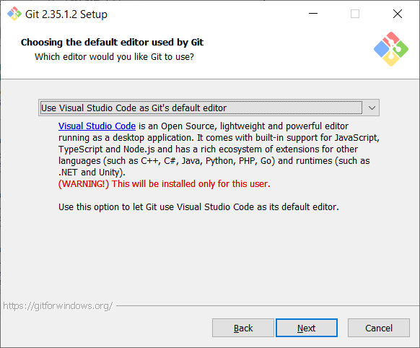

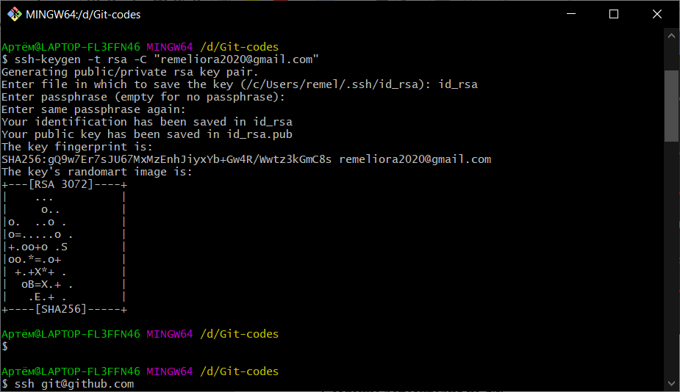

**SSH-код:**

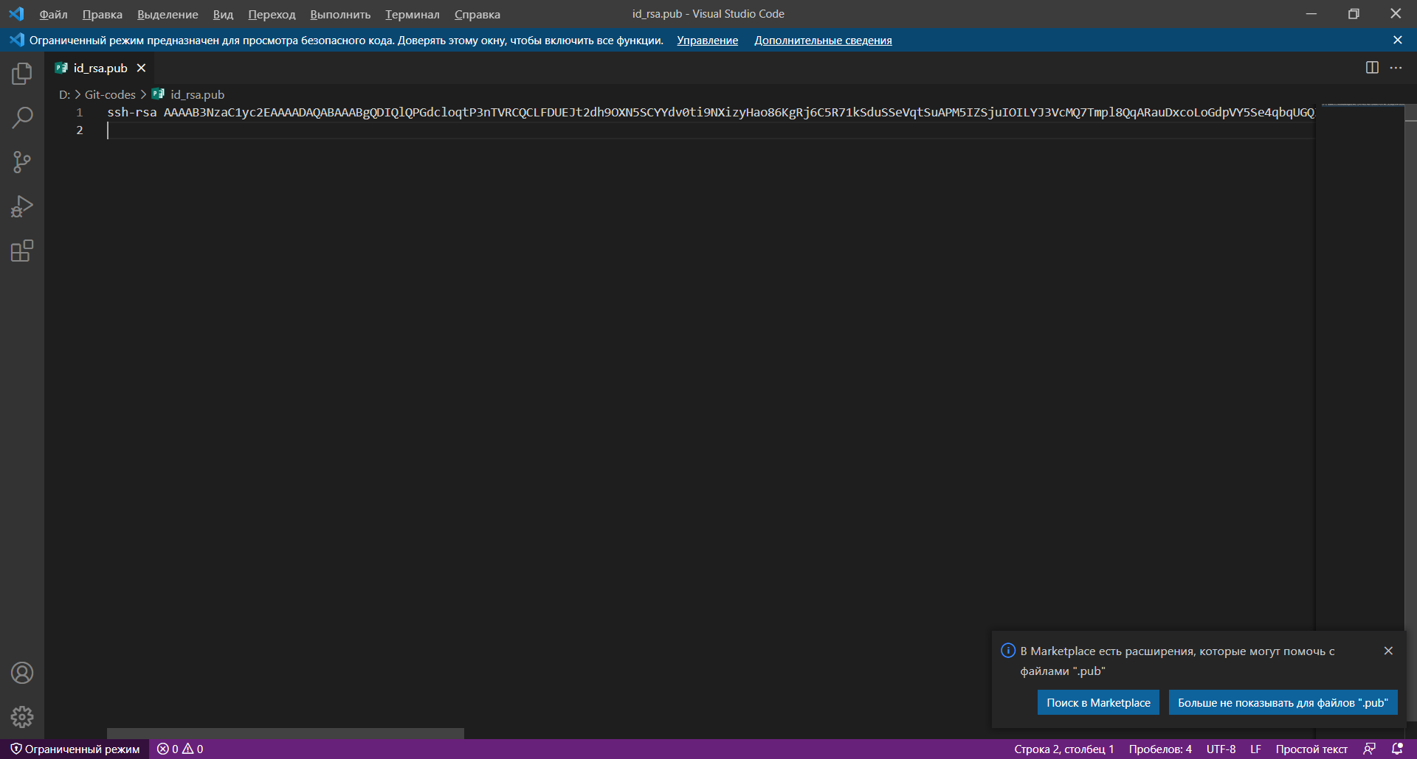

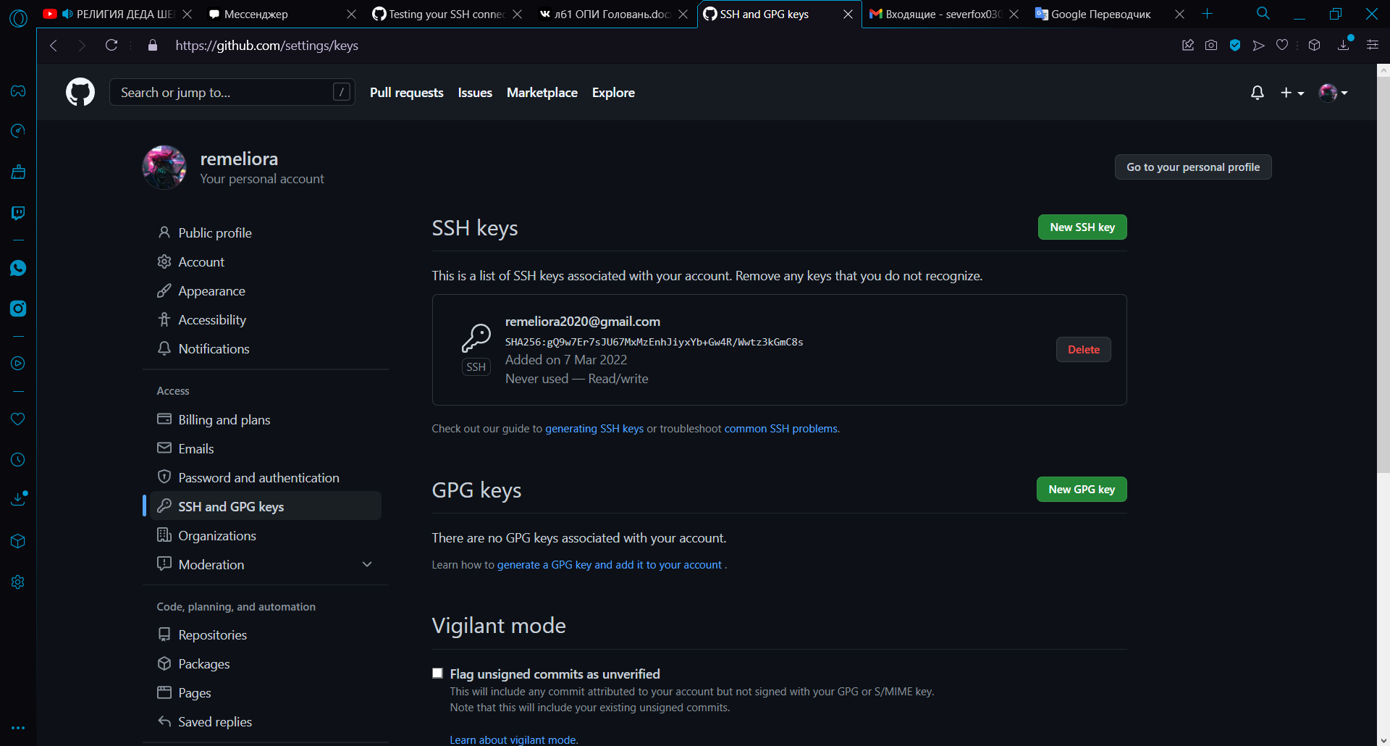

**Проверка работоспособности SSH-ключа:**

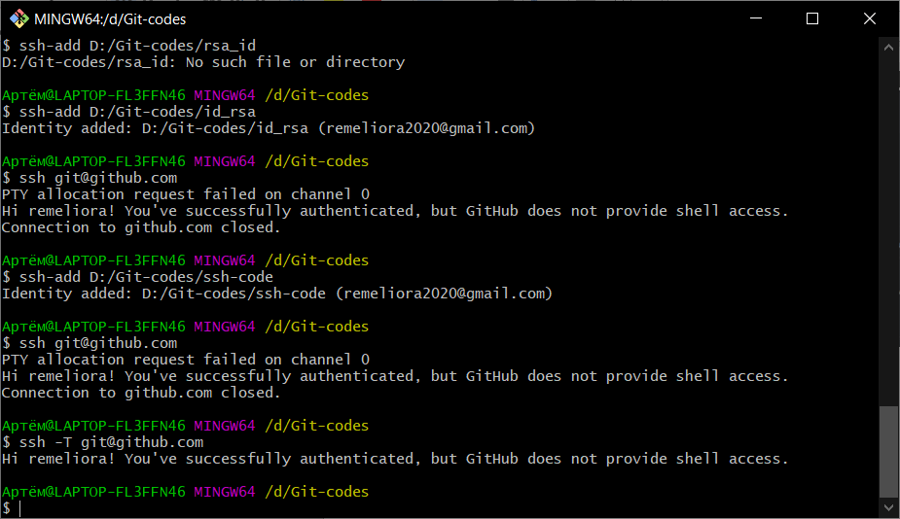

**Шаг №3:** Создание репозитория на «GitHub.com» для проекта



